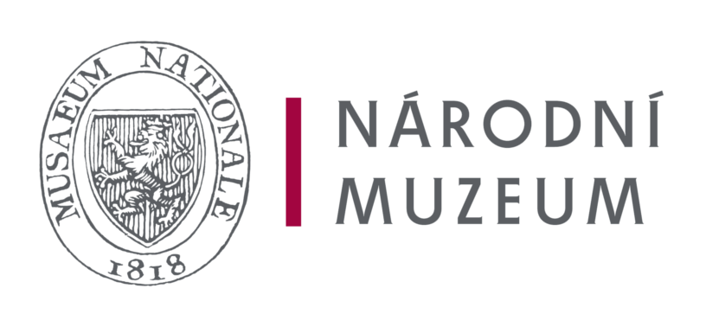

2025/64/NM

**Dodatek č. 1**

**ke Smlouvě o dílo o poskytování provozních a úklidových služeb č. 240201**

**Národní muzeum**

příspěvková organizace nepodléhající zápisu do obchodního rejstříku, zřízená Ministerstvem kultury ČR, zřizovací listina č. j. 17461/2000 ve znění pozdějších změn a doplňků

IČO: 00023272, DIČ: CZ00023272

se sídlem: Václavské náměstí 1700/68, Praha 1, Nové Město, 110 00

zastoupena PhDr. Zuzanou Strnadovou, ředitelkou Historického muzea

(dále jen: Objednatel)

a

**SKYCLEAN s.r.o.**

zapsaná v obchodním rejstříku vedeném Městským soudem v Praze, oddíl C, vložka 256101

IČO: 04948220, DIČ: CZ04948220

se sídlem: V zářezu 902/4, Praha 5 Jinonice, 158 00

zastoupena Stanleym Paurem, jednatelem společnosti

(dále jen: Poskytovatel)

**Článek 1.**

Smluvní strany uzavřely Smlouvu o dílo o poskytování provozních a úklidových služeb č. 240201 ze dne 25.3 2024 (dále jen „smlouva“).

Obsahem dodatku je změna čísla účtu poskytovatele. Číslo účtu je upraveno na číslo XXXXXXXXXXXXXXXX.

**Článek 2.**

1. Ostatní ustanovení smlouvy nedotčené tímto dodatkem zůstávají v platnosti.

2. Tento dodatek nabývá platnosti dnem podpisu a účinnosti dnem zveřejnění v registru smluv.

3. Dodatek je vyhotoven ve třech stejnopisech, z nichž Objednatel obdrží dvě a Poskytovatel jedno vyhotovení.

Praze dne V Praze dne

…………………………………. ………………………………….

PhDr. Zuzana Strnadová Stanley Paur

ředitelka Historického muzea NM jednatel společnosti